Bug 13838 - Aufruf von semantischen Objektion und Aktion
Testsystem FQ0
Tester: LAW
__
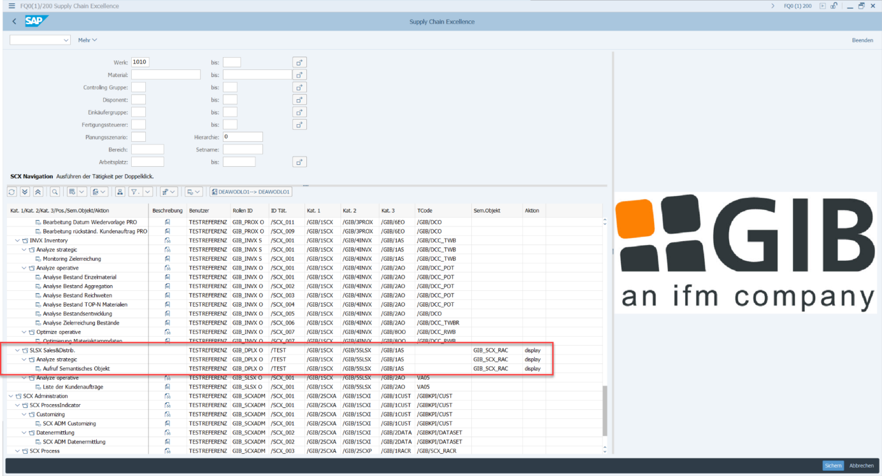
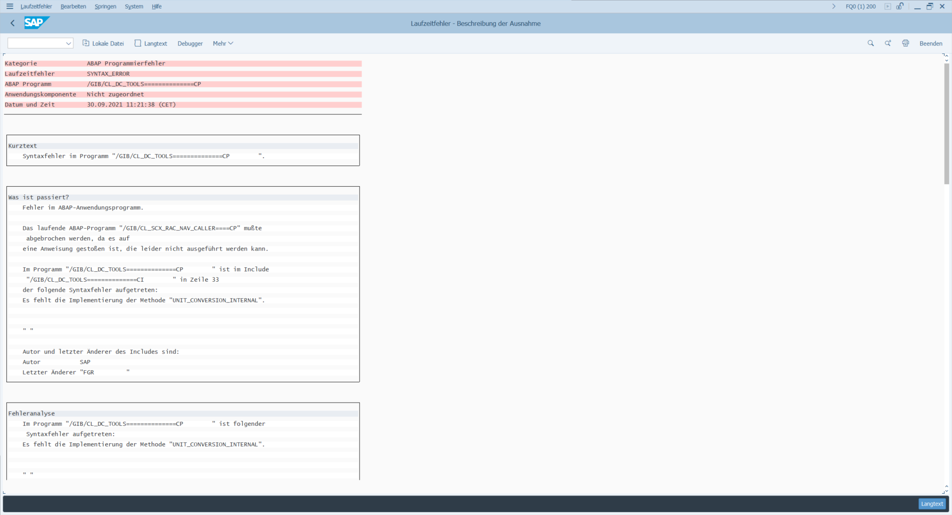

Keine F4 Hilfe auf dem Feld Semantische Aktivität:
Rechtschreibfehler bei Semantische Aktivität. 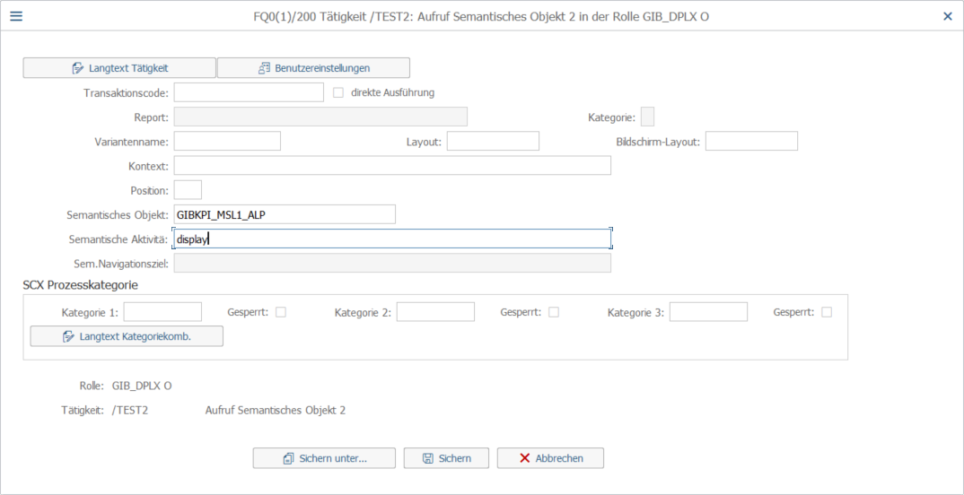
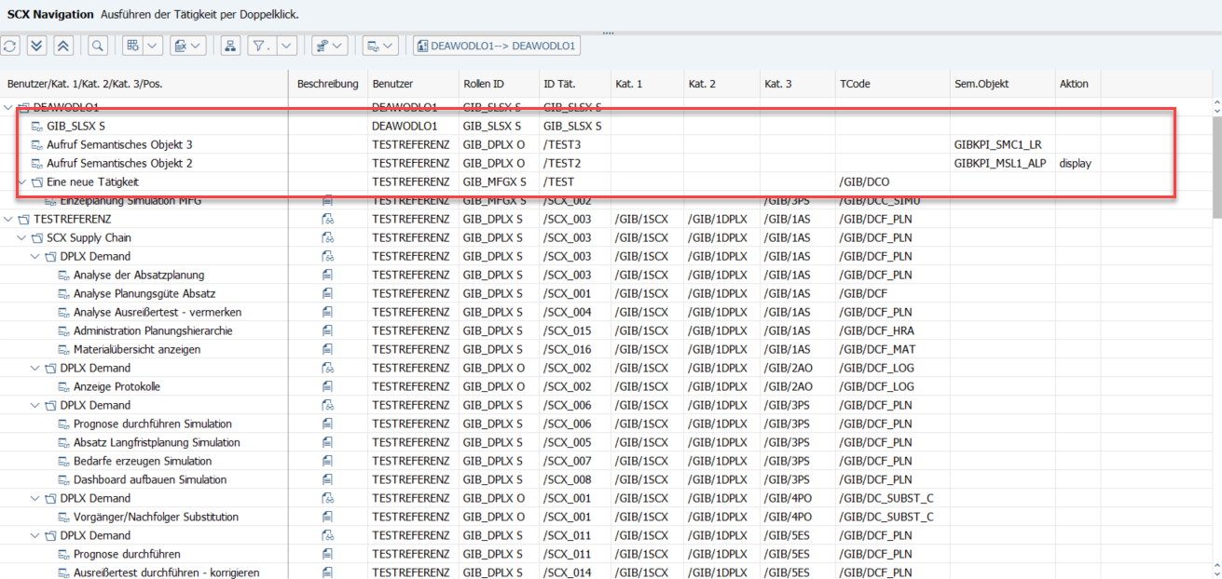
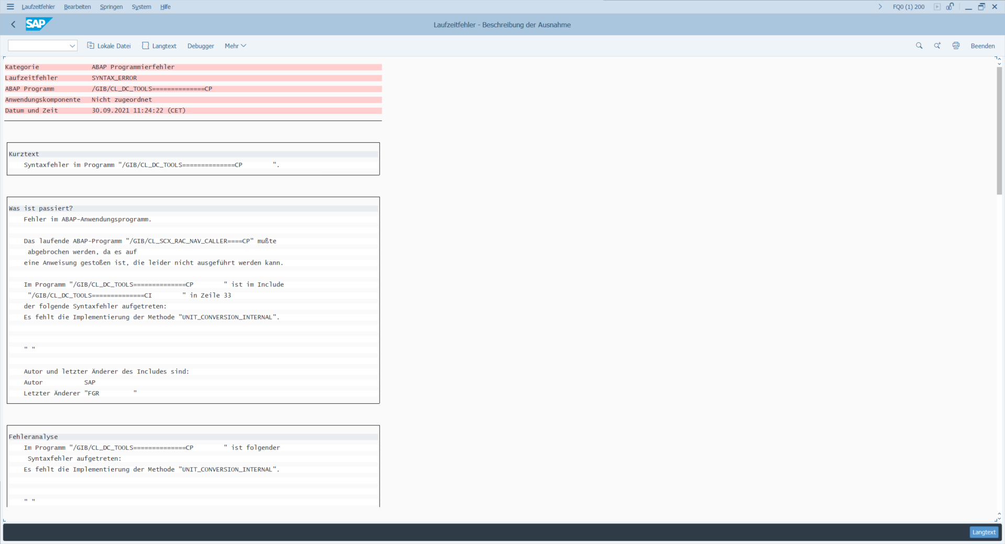

Aufruf semantisches Objekt 3
